Masukan untuk JDIH TERBARU

Menu Link :

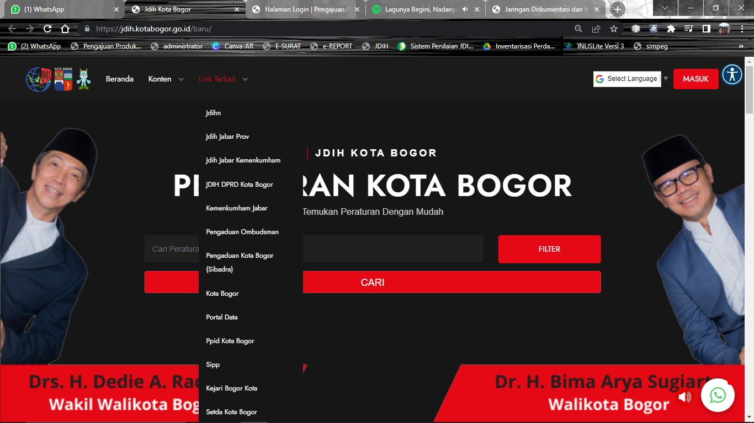

Catatan :

Sepertinya Dapat Dibuatkan tampilan seperti berikut

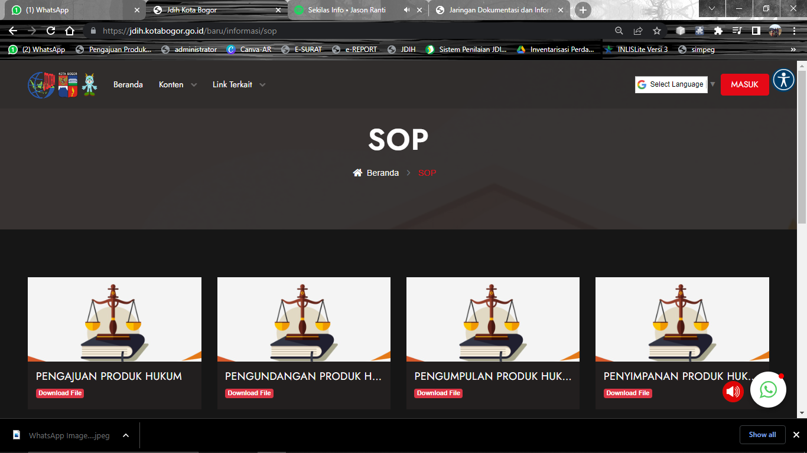

Tampilan Berikut Dapat di ubah menjadi tampilan terbaru .

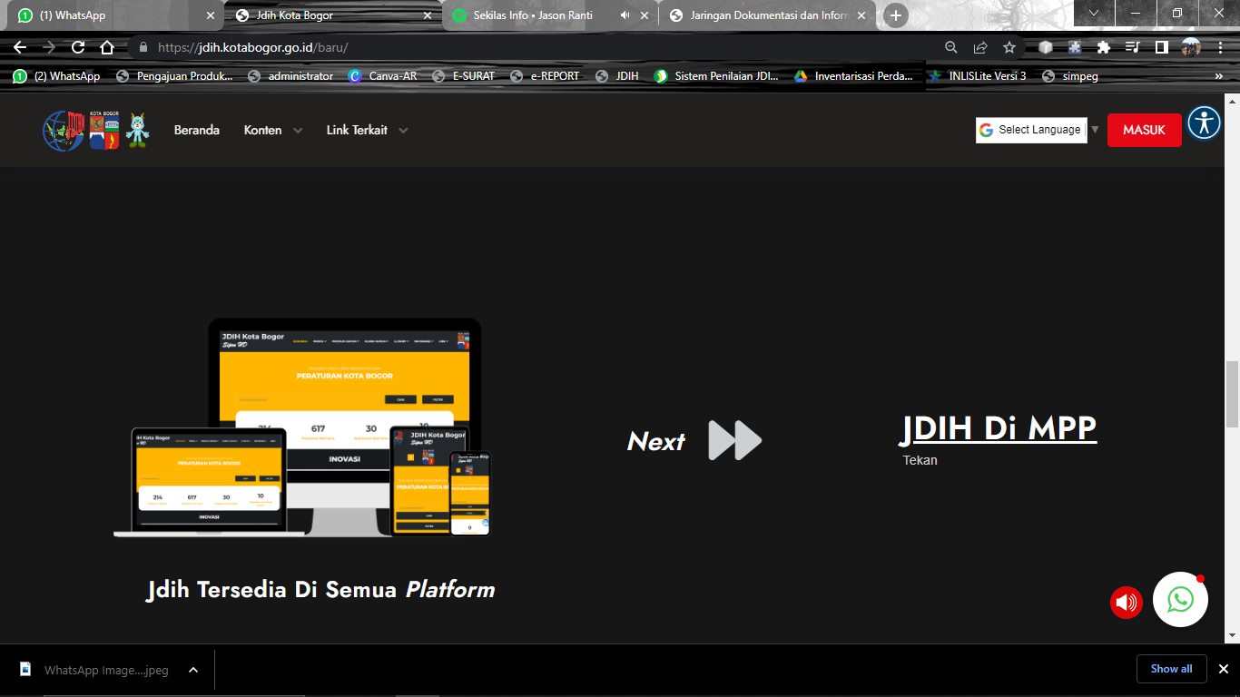

Grafik :

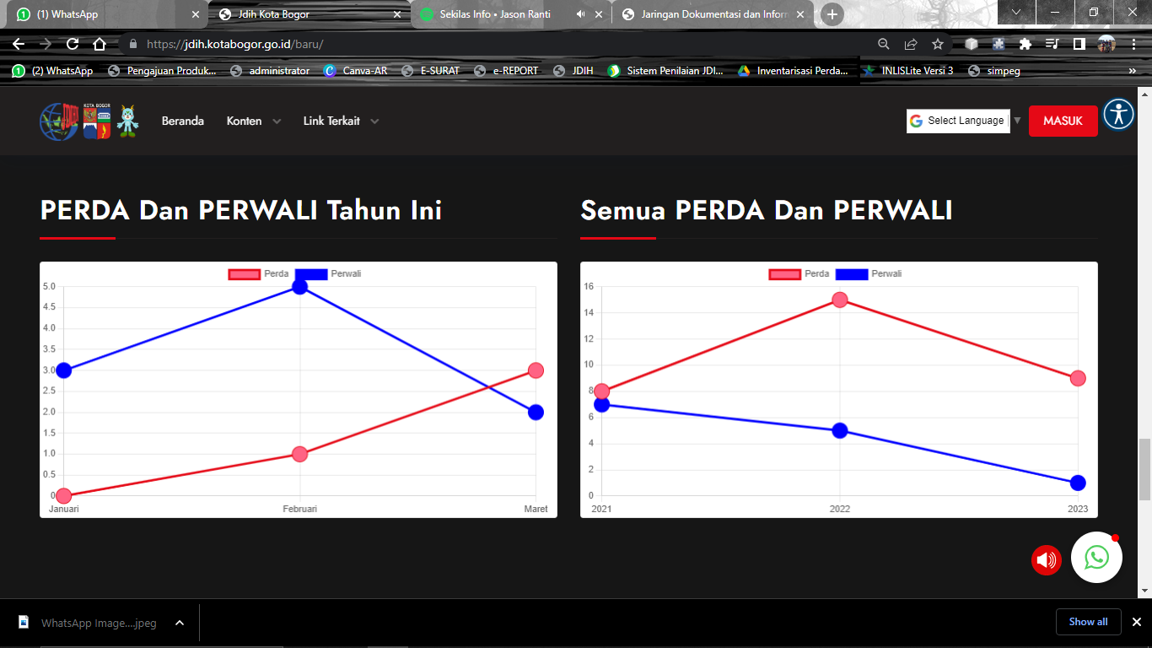

Catatan :

Agar di buat tampilan keseluruhan Tahun. Dari awal sampai Tahun Sekarang

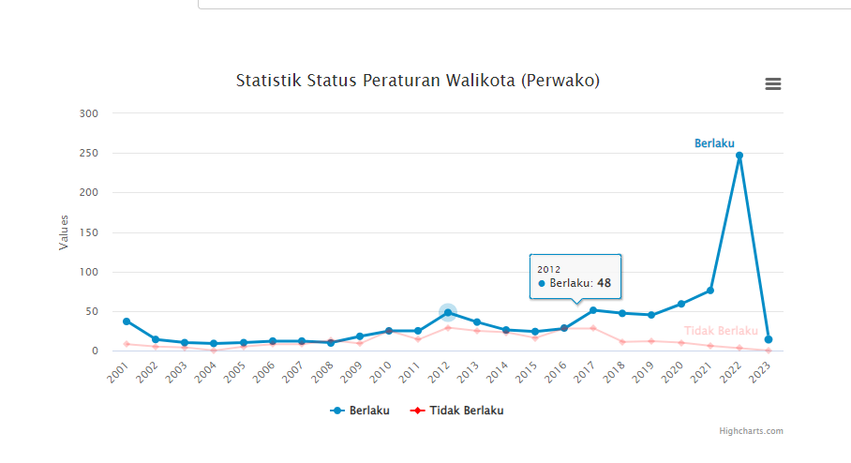

Menu Produk Hukum :

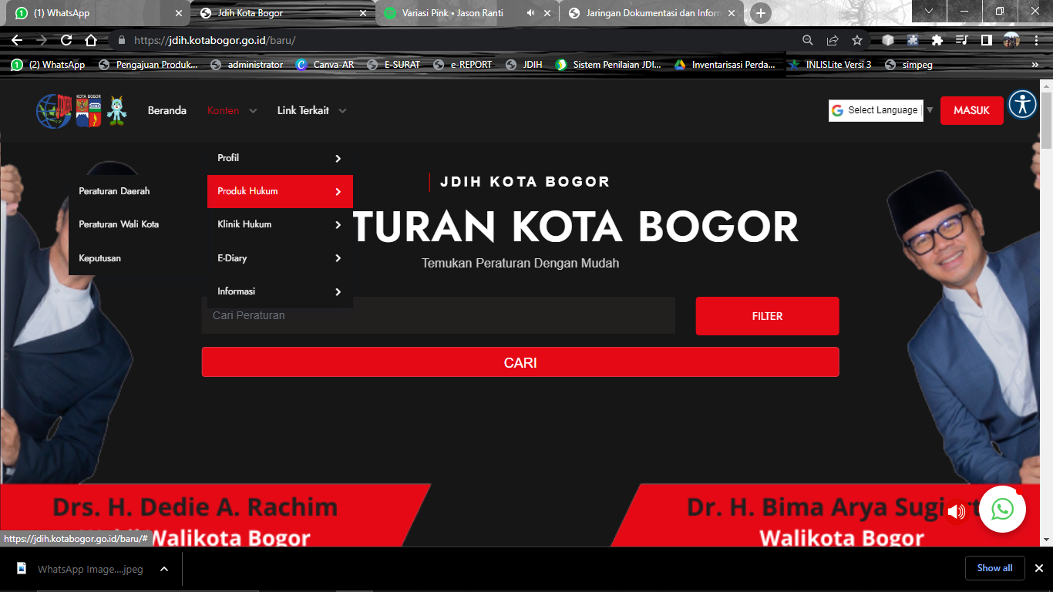

Catatan :  
- Belum Terlink ke kategori Produk Hukum

Letak Menu Khusus Disabilitas :

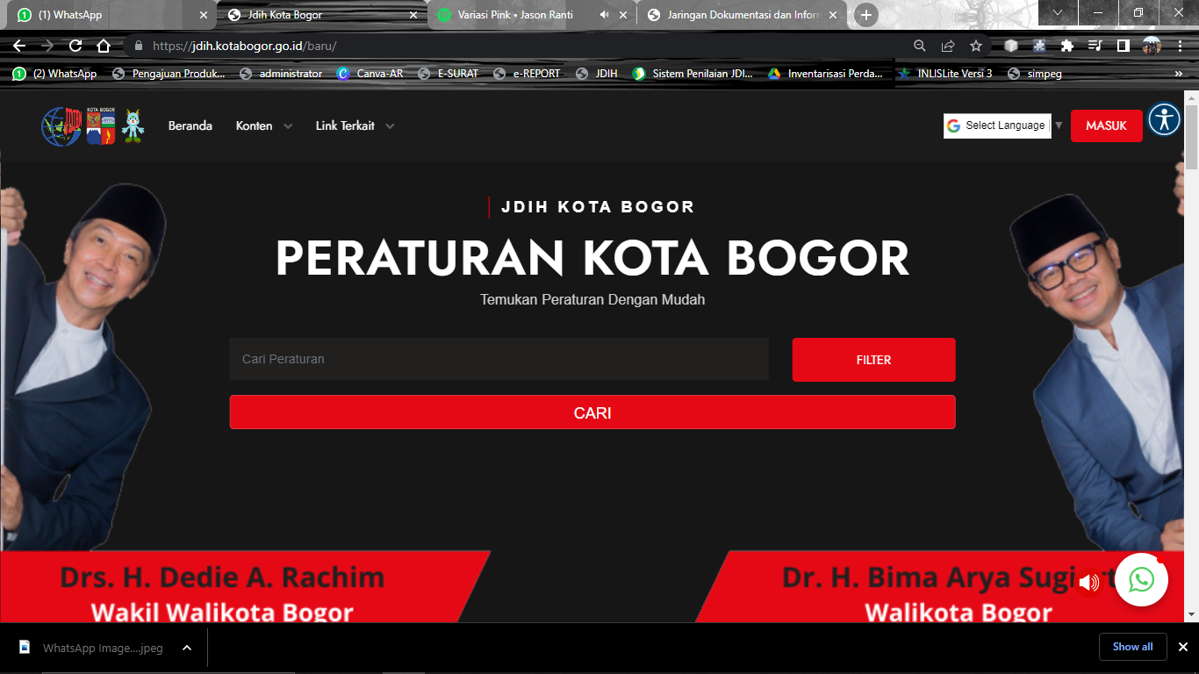

Catatan :

Mungkin dapat di pindahkan. Ke pojok kiri Bawah atau di atas WA

Footer :

Contoh footer jdih Batam (dapat ditambahkan sosmed)

Khusus untuk Visitor dapat diubah setiap kali KLIK (Sehingga terhilat banyak)

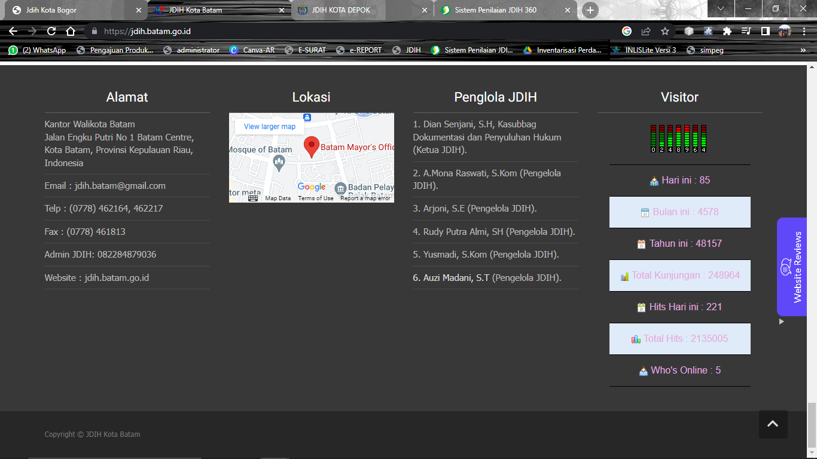

IKM :

DAPAT DI BUATKAN FORM seperti JDIH Buton

